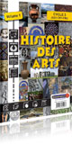
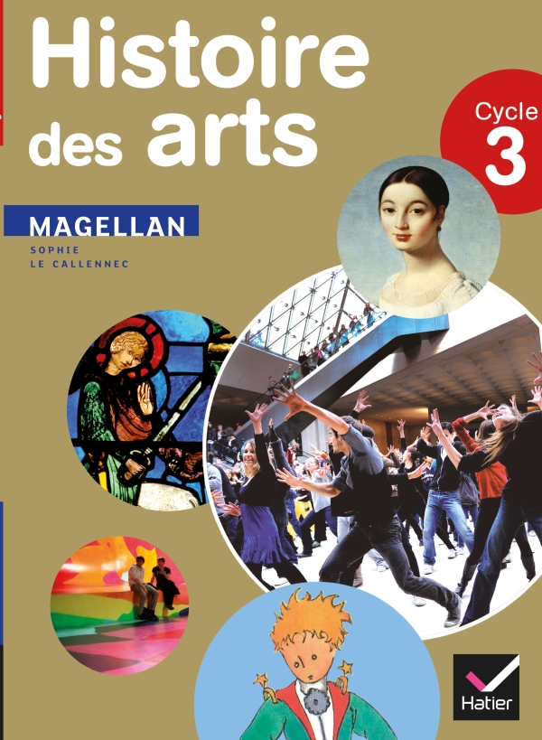
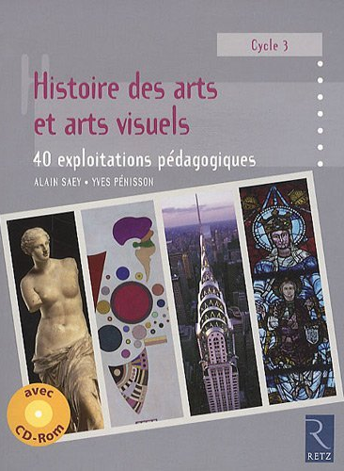
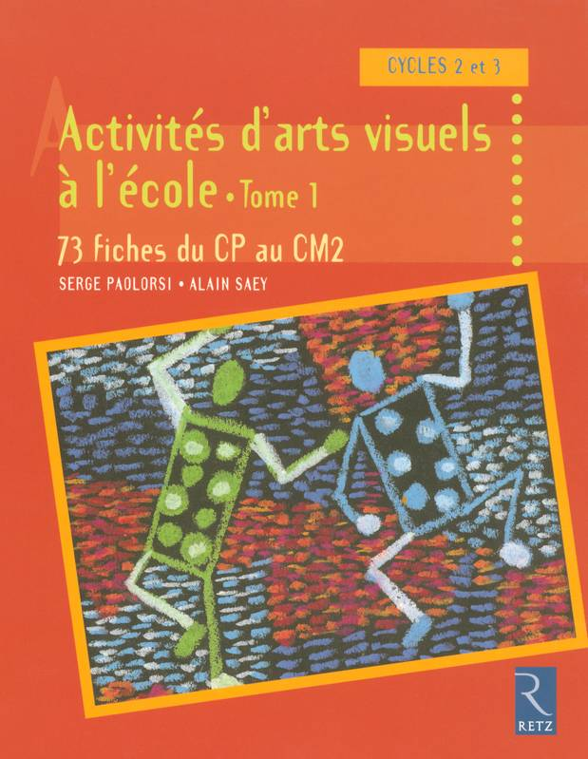
Programmation

2013-2014
CM1B
Histoire des Arts et Arts Visuels
Par période

Période 1: du 3 sept. au 18 oct. 2013

Histoire des Arts |  | Arts Visuels
Titres | Œuvre(s) étudiée(s) | Titres | Objectifs
HDA 1 - Rappel découpage des arts | - | Illusion d’optique  (cf. Activités d’arts visuels à l’école, tome 2 p.) | • Réfléchir sur la perception  • Travailler les lignes et les formes  • Réaliser la page de garde du cahier de poésie
HDA 2 - L’art dans la vie quotidienne : le mobilier urbain  (cf. Histoire des Arts et Arts Visuels, Retz, p.136-7 et Histoire des Arts, Magellan p.156-7) | Bouche de métro Hector Guimard, art nouveau | Mon prénom style Art Nouveau  (cf. Histoire des Arts et Arts Visuels, Retz, p.138-9) | • Maîtriser le geste graphique ;  • Inventer une typographie décorative ;  • Appréhender les notions de « plein » et de « vide » ;  • Développer son imaginaire.  • Créer une étiquette porte manteau
Période 2: du 4 nov. au 20 déc. 2013

Histoire des Arts |  | Arts Visuels
Titres | Œuvre(s) étudiée(s) | Titres | Objectifs
HDA 3 - Les rois de France se mettent en scène  (cf. Histoire, Magnard, p.55 et 60) | • Saint Louis, miniature extraite du Registre des ordonnances de l’Hôtel du roi  • Clovis, miniature  • Portrait de Louis XVI, Antoine-François Callet | Reflet -Symétrie  (cf. Activités d’arts visuels à l’école, tome 1 p.50-1)  (lien avec la géométrie) | • Approche de la symétrie  • Compréhension de l’endroit et de l’envers  • Développement de l’imagination
HDA 4 - Manuscrits enluminés :  (cf. Histoire des Arts et Arts Visuels, Retz, p.58-9 ; Histoire des Arts, Magellan p.38-9 et Histoire des Arts, Génération 5 chap.8 fiche 15; Histoire, Magnard p.67 et 72) | Les très riches heures du duc du Berry | Notre calendrier à la manière des frères Limbourg  (cf. Histoire des Arts, Génération 5 chap.8 fiche 16 Histoire des Arts et Arts Visuels, Retz, p.60-1) | • Analyser une œuvre ;  • Aborder la représentation de l’espace au Moyen-Age en s’aidant de la notion de « perspective » ;  • Approfondir les notions de « couleur » et de « rythmes graphiques » ;  • Dessiner une page de calendrier « actuelle » à la manière des frères Limbourg et fabriquer un calendrier complet avec les œuvres de la classe.
HDA 5 - Une fête de la noblesse au Moyen Age : le tournoi  (cf. Histoire des Arts, Magellan p.44-5) | (Images de tournoi et armure de tournoi)
Programmation

2013-2014
CM1B
Histoire des Arts et Arts Visuels
Par période

Période 3 : du 6 janv. au 14 fév. 2014

Histoire des Arts |  | Arts Visuels
Titres | Œuvre(s) étudiée(s) | Titres | Objectifs
HDA 6 - Art roman : les églises romanes :  (cf. Histoire des Arts, Magellan p.28-9 Génération 5 chap.5 fiches 9-10) | • Saint Nectaire  • Mozac  • Notre Dame d’Orcival | Je réalise un arc roman  avec des voussoirs en papier  (cf. Histoire des Arts et Arts Visuels, Retz, Arc roman, CD Rom) | • Construire un volume à partir de sa représentation dépliée ;  • Suivre une procédure ;  • Appréhender la notion de « force » ;  • Réussir un travail en équipe.
HDA 7 - Art Gothique : Vitraux de cathédrale  (cf. Histoire des Arts et Arts Visuels, Retz, p.50-1 ; Histoire des Arts, Magellan p.52-3 et Histoire des Arts, Génération 5 chap.7 fiche 14; Histoire, Magnard p.67 et 72) | • Vitraux de la cathédrale de Chartres | Jouer avec la lumière  (cf. Histoire des Arts et Arts Visuels, Retz, p.52-53) | • Transformer la lumière en couleur ;  • Jouer avec la transparence et les superpositions colorées ;  • Découvrir une technique spécifiques

Histoire des Arts |  | Arts Visuels
Titres | Œuvre(s) étudiée(s) | Titres | Objectifs
HDA 8 – Le moyen de transport des grandes découverte : la caravelle  (cf. Histoire des Arts et Arts Visuels, Retz, p.72-3) | (photo et schéma d’une caravelle) | L’arrivée en bateau  (cf. Histoire des Arts et Arts Visuels, Retz, p.74-5) | • Aborder les notions d’ « espace » et de « profondeur dans la représentation » (le proche, le lointain, le premier, le deuxième, le troisième plan) ;  • Utiliser plusieurs techniques pour une même réalisation.
HDA 9 - Les objets scientifiques et scènes de la vie quotidienne des temps modernes  (cf. Histoire des Arts, Génération 5 chap.12 fiche 23-4 et Histoire des Arts et Arts Visuels, Retz, p.88-9) | • L’astronome de Johannes Vermeer  • 6 autres œuvres de Vermeer : Femme au Luth, Femme portant une balance, Femme à l’aiguière, La dame au collier de perles, La laitière, Liseuse à la fenêtre | Clair-obscur  (cf. Histoire des Arts et Arts Visuels, Retz, p.89-90) | • Comprendre le rôle de l’ombre et de la lumière sur une forme ;  • Approfondir la notion de « contraste » ;  • Appréhender la fonction des « valeurs » dans un dessin

Programmation

2013-2014
CM1B
Histoire des Arts et Arts Visuels
Par période

Période 5 : du 28 av. au 04 juil. 2014

Histoire des Arts |  | Arts Visuels
Titres | Œuvre(s) étudiée(s) | Titres | Objectifs
HDA 10 – Un château de la Renaissance  (cf. Histoire des Arts, Magellan p.72-3 ; Histoire des Arts et Arts Visuels, Retz, p.77-8) | • Le château de Chambord | Mon château Renaissance  (cf. Histoire des Arts et Arts Visuels, Retz, p.78-9) | • Découvrir et s’approprier un mode de représentation de l’espace  • Reconnaître un « style » architectural par la pratique du dessin
HDA 11 – Jardins à la française  (cf. Histoire des Arts, Magellan p.84-5 ; Génération 5 chap.11 fiche 21-2 Histoire des Arts et Arts Visuels, Retz, p.72-3) | • Jardins du château de Versailles  • Jardins du château de Vaux le Vicomte
HDA 12 - L’architecture classique  (cf. Histoire des Arts, Magellan p.80-1) | • Le château de Versailles | Il manque un morceau !  (cf. Activités d’arts visuels à l’école, tome 1 p.54-5)  Référence à Pencil Vs Camera – Ben Heine | • Travailler sur un document ;  • S’approprier un document ;  • Contrôler son geste.
HDA 13 - La photographie  (cf. (cf. Histoire des Arts et Arts Visuels, Retz, p.168-9) | • La Pendule de Robert Doisneau | Attention, on tourne !  (cf. Histoire des Arts et Arts Visuels, Retz, p.170-1)  Lien avec la littérature BD « Petit Vampire va à l’école » | • Apprendre à « cadrer » ;  • Décomposer un mouvement (rotation) ;  • Appréhender la notion de « prise de vue » ;  • Mettre en scène une image ;  • Etablir une relation « texte/image ».

